|  |
| --- |
| **보도자료 - 차바이오텍**  **홍보본부 홍보2팀 | 경기 성남시 분당구 판교로 335** |

|  |
| --- |
| **3세대 세포·유전자치료제 CDMO 기업 ‘마티카 바이오’**  **글로벌 바이오 기업 출신 임원 영입…수주역량 강화**   * **로라 파크스(Laura Parks) 영업부문 부사장, 마케팅 역량 강화 및 상업 전략 개발** * **헤더 수그루(Heather Sugrue) 협력관리부문 상무, 글로벌 수주 경쟁력 강화** |

차바이오텍(085660)의 미국 자회사인 ‘마티카 바이오테크놀로지(Matica Biotechnology Inc., 이하 마티카 바이오)’는 신규 임원을 잇따라 영입해 세포·유전자치료제 CDMO 수주역량 강화에 나선다.

마티카 바이오는 로라 파크스(Laura Parks)을 영업부문(commercial operations) 부사장, 헤더 수그루(Heather Sugrue)를 협력관리부문(alliance management) 상무로 영입했다.

로라 파크스는 글로벌 제약 기업 디에스엠(DSM)에서 완제품 사업부문 총괄사장, 글로벌 바이오 기업인 패티온(Patheon)에서 영업 및 전략 총괄책임자로 재직하는 등 20년 이상 글로벌 바이오 회사에서 마케팅과 사업화 전략 분야를 이끈 사업개발 및 영업전략 전문가다.

헤더 수그루는 글로벌 CDMO기업인 캐털란트(Catalent)에서 북미 영업개발 책임자로서 세포·유전자 서비스팀을 관리했고, CRO 기업 신젠(Syngene), CDMO 기업 패티온(Patheon) 등 글로벌 바이오 기업에서 영업부사장, 관리부사장, 비즈니스 개발 고문을 역임하면서 비즈니스 개발과 글로벌 수주 영업을 주도했다.

마티카 바이오 송윤정 대표는 “현지 추진 중인2공장을 설립이 완료되면 CDMO 생산 용량이 500L에서 2000L로 4배 확장된다”며 “글로벌 바이오 기업과 CDMO 기업에서 다양한 업무 경험이 있는 로라 파크스 부사장, 헤더 수그루 상무와 함께 적극적인 수주 활동을 펼칠 계획” 이라고 말했다.

차바이오텍은 미국 세포‧유전자치료제 CDMO 시장 진출을 위해 마티카 바이오를 설립했고, 2022년 한국 기업으로는 유일하게 미국 텍사스주 칼리지스테이션에 세포·유전자치료제 CDMO 시설을 준공했다. 세포·유전자치료제의 핵심 원료인 렌티 바이러스벡터, 아데노 부속 바이러스 벡터 등 바이럴 벡터(viral vector)를 생산한다. 2023년 6월에는 자체 세포주 ‘마티맥스’를 개발해 바이럴 벡터 생산효율을 높였다.

마티카 바이오는 지속적으로 수주를 확대하는 동시에 CDMO 관련 공정 기술을 확보하고 바이럴 벡터는 물론 다양한 세포치료제 생산까지 사업영역을 확장할 계획이다.

**※ 첨부. Laura Parks, Heather Sugrue 사진**

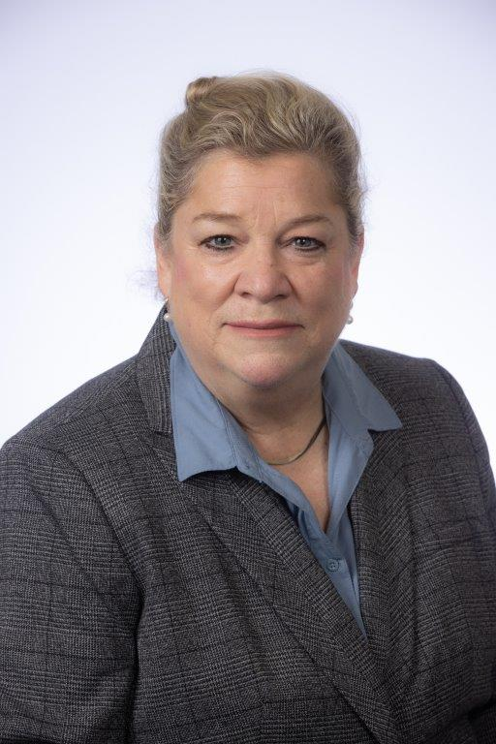 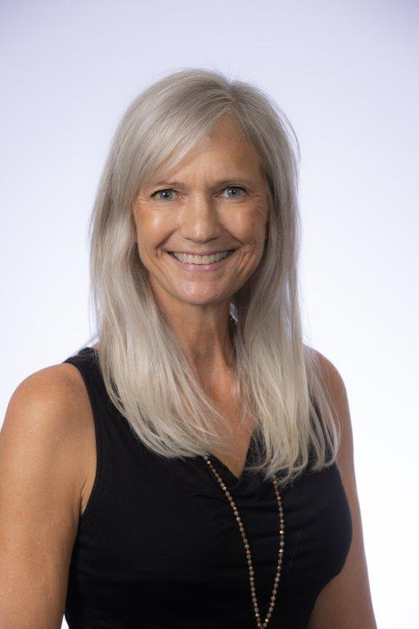

**영업부문 부사장 로라 파크스(Laura Parks) (왼쪽)와 협력관리부문 상무 헤더 수그루(Heather Sugrue)**